RA 1 | CE 1C | Se ha analizado la arquitectura general de un equipo y los mecanismos de conexión entre dispositivos.

Las siguientes preguntas se deben responder de forma personal y razonada, sin recurrir a aplicaciones de IA externas. No se permite la transcripción literal, copia o plagio de otros sitios. La extensión de cada respuesta será entre 1 y 5 líneas.

- En el circuito eléctrico de corriente continua de la figura, calcular las potencias consumidas por las cuatro resistencias de la figura
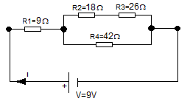

- Calcular la potencia consumida (Activa, Reactiva y Aparente) que existe en los siguientes circuitos.
- Una bombilla en una instalación monofásica de una vivienda a 230 V por la que circula una intensidad de corriente de 0,42 A
- Un frigorífico monofásico con Factor de Potencia 0,9 conectado a la red de 230V que tiene un consumo de corriente de 9,45 A
- Un generador monofásico con Factor de Potencia 0,85 conectado a la red de 400V con una corriente eléctrica nominal de 5,5 A
Calcular la Energía que consumen los tres circuitos anteriores si se conectan a la red durante cuatro horas.
Por último, en los tres circuitos anteriores, ¿qué potencia aparente se debería suministrar para mejorar el Factor de Potencia de la instalación a 0,95?

